Скачали инструкцию по ОТ из интернета. Мастер-класс от представителя ГИТ, с которым сделаете из шаблона рабочий документ

Результаты опроса специалистов по ОТ
Как вы начинаете разработку инструкции по охране труда?
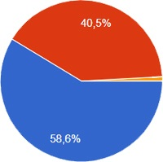
Скачиваю шаблон из интернета
Направляю задачу руководителю работ
Не участвую в процессе разработки ИОТ
Каждая инструкция по охране труда на предприятии должна соответствовать обязательным требованиям. Их Минтруд утвердил приказом (Требования, утв. приказом Минтруда от 29.10.2021 № 772н, далее — Требования № 772н). Критерии содержания перечислили в пунктах 21–26 Требований № 772н.
2
В конструкторе найдете требования к каждому из разделов и примеры формулировок из разных инструкций по ОТ. Кликните мышью по названию раздела, чтобы узнать требования к его содержанию. Если в развернутом списке кликните на подраздел, увидите примеры. Повторный клик мышью свернет развернутый список.

Чтобы быстро проверить шаблон на соответствие Требованиям № 772н и ничего не упустить, воспользуйтесь нашим сервисом. Он в формате чек-листа, в котором сможете отметить, что уже есть в инструкции. Все пункты, которых не хватает, программа сформирует в формате Word. Недостатки проработайте с руководителями подразделений и доработайте документ.

Определитесь с нормативными документами
Подготовьте список всех нормативных документов, в которых установили требования к действиям исполнителя во время конкретной работы. Сначала проанализируйте, с чем сталкивается работник в процессе. Для этого можно опросить работника устно или с помощью анкеты. На основании информации от работника составьте список видов работ и покажите его непосредственному руководителю. Он сможет дополнить перечень, если работник что-то забыл.


Обратите внимание
Пример анкеты-опросника работника смотрите по ссылке
Для всех видов работ подберите ПОТ, правила по эксплуатации оборудования и прочие нормативные документы, требования из которых можно внести в инструкцию. Самостоятельно оцените, насколько та или иная информация из НПА будет полезна. Например, если работник использует лестницу-стремянку, возьмите информацию из паспорта изделия, где прописаны основные пункты по технике безопасности. Если для работы необходимо надевать защитную каску, внесите информацию о том, как ее правильно надевать из руководства по эксплуатации изделия.

Внесите информацию из локальных документов
Пропишите в инструкции данные из локальных документов: ПВТР, нормы выдачи СИЗ в организации, результаты СОУТ и ОПР, положение о расследовании несчастных случаев. Из ПВТР возьмите режим труда и отдыха, маршрут до рабочего места, также можно выбрать дополнительную полезную информацию, например, пункты о соблюдении трудовой дисциплины. Из остальных документов соответственно внесите: нормы выдачи СИЗ, перечни вредных и опасных производственных факторов, порядок расследования несчастных случаев.
Информацию, которая потенциально будет часто изменяться, рекомендую вынести в приложения к инструкции. Так в дальнейшем проще сможете вносить изменения в документ и доносить их до работников. К примеру, в приложения удобно вынести результаты оценки профрисков либо информацию с контактными данными ответственных лиц.

Соберите статистику по несчастным случаям
Проанализируйте, из-за чего происходят несчастные случаи с работниками, для которых готовите инструкцию. Также изучите причины травм при выполнении похожих работ. Как правило, такой анализ подсвечивает, на что нужно обратить особое внимание в инструкции.
Пример. При подготовке ИОТ для кладовщика специалист по охране труда проанализировал причины несчастных случаев с работниками, которые занимают аналогичные должности. Выяснилось, что за последние два года кладовщики травмировались пять раз. Три раза в результате падения с лестницы-стремянки. Два раза из-за спотыкания в захламленном помещении склада.
СОТ внес в инструкцию пункты по безопасному использованию лестницы из паспорта изделия и попросил руководителя работ дополнить их с точки зрения практики — получился алгоритм по безопасной работе со стремянкой. Также специалист по ОТ вместе с руководителем прописали последовательный план действий кладовщика в случае появления на складе большого количества неотсортированных коробок и палет. Теперь работники знают, как действовать, чтобы избегать захламления помещений.

В инструкции подробно пропишите, как работникам уведомить своего руководителя о травмах, случаях неисправности оборудования, инструмента и приспособлений, ситуациях, угрожающих жизни и здоровью людей, недостатках, которые влияют на безопасность труда. Для этого тоже пригодится анализ несчастных случаев и микротравм. В процессе анализа поймете, с какими аварийными ситуациями сталкиваются работники на практике, на чем стоит сделать акцент.
Также для заполнения информации о действиях в аварийных ситуациях посмотрите отчет об оценке профессиональных рисков. На основании него пропишите действия в аварийных ситуациях, которые могут возникнуть с высокой вероятностью, даже если раньше их не было.

Сделайте сноски для непосредственных руководителей
Кроме специалиста по охране труда, над инструкцией должен поработать непосредственный руководитель, который знает особенности работы с конкретным оборудованием и инструментом, правила его проверки до, во время и после работы. Технический специалист сможет подробно описать безопасные методы и приемы выполнения работ, а также порядок, по которому работник должен взаимодействовать с руководителем и коллегами в подразделении.
После того как внесли в инструкцию всю информацию, которой обладает служба охраны труда, передайте шаблон техническому специалисту. Сделайте сноски в разделах, на которые нужно обратить особое внимание руководителю. Это разделы «Требования охраны труда перед началом работы» и «Требования охраны труда во время работы». При этом обратите внимание руководителя на то, что ему необходимо прочитать все разделы инструкции. Он должен самостоятельно оценить, требуются ли дополнения в другие разделы, и подготовить их при необходимости.

Проверьте фразы, которые внесли руководители
Проверьте, чтобы формулировки, которые внесли руководители, были понятными для работников. Чем подробнее и проще написан текст, тем легче работники запомнят требования инструкции. Из-за абстрактных фраз персонал не сможет использовать документ в работе.
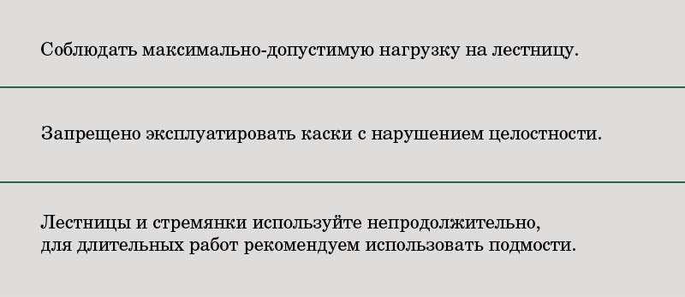
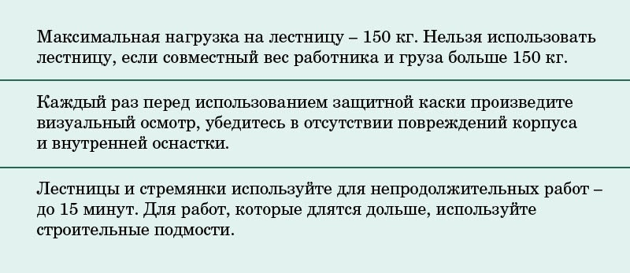
Инструкции без понятных и конкретных действий для работников — ошибка, которую выявляют при расследовании несчастных случаев. Комиссия может установить, что причина неправильных действий работника — отсутствие в ИОТ полного руководства к действию. За такую ошибку к ответственности привлекут разработчика инструкции.

Скачать:
Инструкция по ОТ с комментариями инспектора ГИТ

Чек-лист
Чтобы ничего не упустить, проверяйте инструкции по чек-листу. Когда отметите все пункты, программа сформирует готовое предписание специалиста по ОТ в формате Word. Предписание сформируется по форме рекомендованной Минтрудом.

Материалы для скачивания:
- Инструкция по ОТ для подсобного рабочего с комментариями от инспектора ГИТ.pdf 623 КБ

В инструкции по ОТ:
учли действующие законы и подзаконные акты по охране труда
убрали ссылки на отмененные НПА в сфере охраны труда
прописали правила безопасной работы с конкретным оборудованием
учли требования безопасности из эксплуатационной и ремонтной документации организаций-изготовителей оборудования
учли технологические документы организации для конкретных условий производства и применительно к должности, профессии работника или виду работы
Инструкцию по ОТ:
согласовал профсоюз или иной уполномоченный работниками представительный орган (при наличии)
утвердил работодатель или его уполномоченный представитель
Проверьте информацию в каждом разделе
Есть раздел «Общие требования охраны труда». В разделе:
указания о необходимости соблюдения правил внутреннего трудового распорядка
требования по выполнению режима рабочего времени и времени отдыха при выполнении соответствующих работ
перечень вредных и опасных производственных факторов, которые могут воздействовать на работника в процессе работы, а также перечень профрисков и опасностей
перечень специальной одежды, специальной обуви и других СИЗ, выдаваемых работникам, или ссылку на локальный нормативный акт, где прописали нормы выдачи
порядок уведомления о случаях травмирования работника и неисправности оборудования, приспособлений и инструмента или ссылку на локальный нормативный акт
правила личной гигиены и эпидемиологические нормы, которые должен знать и соблюдать работник при выполнении работы
Есть раздел «Требования охраны труда перед началом работы». В разделе:
порядок подготовки рабочего места
порядок проверки исходных материалов (сырье, заготовки, полуфабрикаты, при их наличии)
порядок осмотра работником СИЗ и подготовки их к работе
порядок проверки исправности оборудования, приспособлений и инструмента, ограждений, сигнализации, блокировочных и других устройств, защитного заземления, вентиляции, местного освещения, наличия предупреждающих и предписывающих плакатов (знаков)
Раздел «Требования охраны труда во время работы». В разделе:
способы и приемы безопасного выполнения работ, использования оборудования, транспортных средств, грузоподъемных механизмов, приспособлений и инструментов
требования безопасного обращения с исходными материалами (сырье, заготовки, полуфабрикаты, при их наличии)
указания по безопасному содержанию рабочего места
действия, направленные на предотвращение аварийных ситуаций
требования по правильному применению СИЗ
Есть раздел «Требования охраны труда в аварийных ситуациях». В разделе:
перечень основных возможных аварий/аварийных ситуаций и их причины
процесс извещения руководителя работ о ситуации, которая угрожает жизни и здоровью людей, и о каждом произошедшем несчастном случае
действия работников при аварии и аварийной ситуации
действия по оказанию первой помощи пострадавшим при травме, отравлении и других повреждениях здоровья, исходя их результатов оценки профрисков
Есть раздел «Требования охраны труда по окончании работ». В разделе:
действия при приеме и передаче смены в случае непрерывного технологического процесса и работы оборудования
последовательность отключения, остановки, разборки, очистки и смазки оборудования, приспособлений, машин, механизмов и аппаратуры
действия при уборке отходов, полученных в ходе производственной деятельности
требования соблюдения личной гигиены
процесс извещения руководителя работ о недостатках, влияющих на безопасность труда, обнаруженных во время работы
Вбейте название инструкции по ОТ, которую проверяли.
Это позволит не перепутать предписания и легче найти документ на телефоне или компьютере.

